软件需求规格说明书

报课系统

版本：1.2

编订：陈世发

团队：For The Dream

日期：2015-10-16

目 录

1.引言 3

**1.1目的** 3

**1.2范围** 3

**1.3定义、简写和缩略语** 3

**1.4引用文件** 3

**1.5综述** 3

2.总体描述 3

**2.1产品描述** 3

**2.2产品功能** 4

**2.3用户特点** 4

**2.4约束** 5

**2.5假设和依赖关系** 5

3.具体需求 5

**3.1外部接口需求** 5

**3.1.1用户界面** 5

**3.1.2硬件接口** 11

**3.1.3软件接口** 11

**3.1.4通信接口** 11

**3.2功能需求** 11

**3.2.1类图** 11

**3.2.2功能描述（概要）** 12

**3.2.3功能描述（详细）** 13

**3.2.4用户场景** 14

**3.3性能需求** 16

**3.3.1精度** 16

**3.3.2移植性** 18

**3.3.3稳定性** 18

4.验收验证标准 18

5.其他需求 26

附录A:待定项 26

**1.引言**

**1.1目的**

本文档的目的是详细地介绍教师报课系统所包含的需求，以便客户能够确认产品的确切需求以及开发人员能够根据需求设计，以下叙述将结合文字描述，流程图，界面原型以及类图等来描述教师报课系统的功能，性能，用户界面，运行环境，外部接口以及针对用户操作给出的各种响应。

本文档的预期读者有客户，项目经理，开发人员以及跟该项目相关的其他竞争人员和无关人员。

**1.2范围**

本文档介绍的产品为教师报课系统，该系统面向学院所有参与报课的教师，并能为教学办，系主任简化大量的手工汇总工作。该系统的目的是能替代原本手工发收邮件，审核汇总的方式，自动完成繁琐操作，节省用户的宝贵时间。

**1.3定义、简写和缩略语**

（1）PM:项目经理。

（2）用户访谈:事先与客户沟通，见面分析产品需求的过程称用户访谈。

（3）开发人员:开发本文档所介绍的产品的程序员。

**1.4引用文件**

待定项I

**1.5综述**

本文档第2章将描述影响产品及其需求的一般因素，并提供需求的背景让读者方便理解，在第3章中将会详细的定义需求，在第4章中将给出验收验证标准，第5章预留后期需要补充的需求。

本文档是经过用户访谈，PM结合开发人员共同编写完成的。

**2.总体描述**

**2.1产品描述**

教师报课系统是一款全新的产品，它取代了当前在各学院内以发邮箱，手工汇总方式。手工汇总存在耗时长，工作量大，容易出错等因素。该系统将采用由机器来完成汇总计算的步骤，能明显地提高报课处理效率以及正确率。

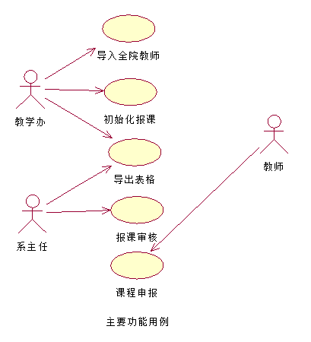

**2.2产品功能**

教师报课系统的主要功能有：

注：用户指该功能是特定的用户才拥有的功能。

|  |  |  |
| --- | --- | --- |
| 功能 | 概述 | 用户 |
| 自动汇总 | 能够在后台自动完成对格式相同的表格内容进行汇总，并显示到一张汇总表内。 | 教学办  系主任 |
| 导出表格 | 能够将表格导出到客户端上，并可选择一次性导出或单个。 | 教学办  系主任 |
| 群发功能 | 用户只需进行一次编辑，并提供相关开课表，全院所有教师即可收到相应的开课表。 | 教学办 |
| 分级权限管理 | 不同用户具体不同的权限，体现在对表格的修改和查看上，优先级从高到低为教学办，系主任，教师。 |  |

**2.3用户特点**

将该产品的重要用户类与那些不太重要的用户类区分开。

|  |  |
| --- | --- |
| 用户 | 描述 |
| 教学办 | 教学办是主持各学院教师报课工作的人,他们拥有最大的权限,如审核最终报课结果.他们的工作是提供各系的报课表信息以及各系教师信息,最终需要从系负责人那里获取经过系负责人审核完后的报课汇总表.所以需要使用该系统的发布报课任务功能，汇总功能，以及导出表格功能。但教学办最后导出的表格要求能够只导出有报课的课程即可. |
| 系负责人 | 系负责人是负责该系所有专业所有老师的报课情况,有权限查看全院所有的报课表以及所有已报课老师的报课情况,并且需要根据情况有权限对部分老师的报课情况进行调整.最终审核完毕后将报课结果汇总给教学办. |
| 教师 | 教师是该系统使用人数最多的群体,但使用的功能是最少的.教师只需提交自己的报课信息即可,但教师有权查看全院的所有报课课程,在之中选择自己想报的课程.但最终结果需要有上层负责审批. |

**2.4约束**

|  |  |
| --- | --- |
| 约束 | 描述 |
| 高级语言需求 | 该系统客户端将采用Android语言编写，服务器端采用PHP语言，这两种高级语言对于团队开发人员来说都很陌生，有一定的难度。 |
| 可靠性需求 | 该系统涉及教学方面，一旦出错很容易造成教学事故，因此服务器的质量和维护都需要有保障。 |
| 并行操作 | 该系统涉及到的用户涉及全院教师，使用量大，同时使用的话可能会造成服务器崩溃等问题。 |

**2.5假设和依赖关系**

假设方面：

·教师报课系统的用户均能接受使用手机完成报课。

·开发团队均掌握开发系统所需的相关知识。

·开发时间足够。

依赖方面：

·教师报课系统的运行依赖于服务器端的核心计算功能。

·教师报课系统的用户信息依赖于学院教务处的教师信息数据库。

·教师报课系统的运行依赖于手机端的APP应用。

**3.具体需求**

**3.1外部接口需求**

**3.1.1用户界面**

针对教学办、系负责人、教师三个角色有三种不同的界面；

·登录界面

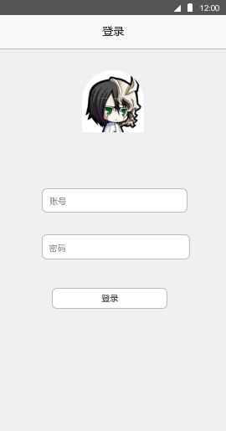

·教学办主界面是报课任务表；

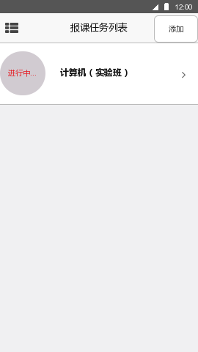

·菜单栏；

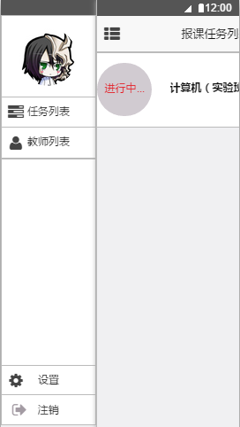

·教学办查看教师列表；

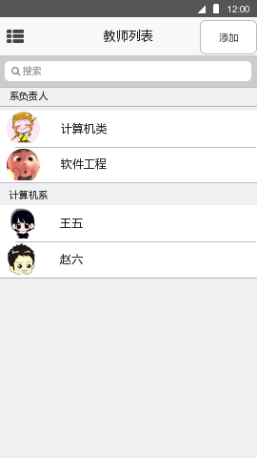

·手动添加教师

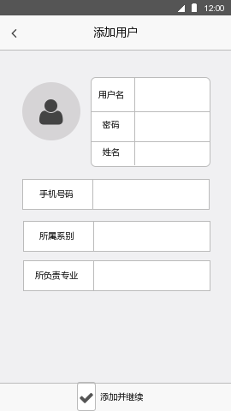

·教学办点击发布报课按钮，跳转到发布报课界面；

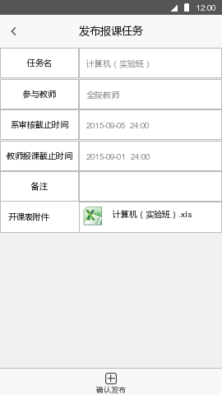

·系负责人点击报课任务栏，跳转到报课进程界面；

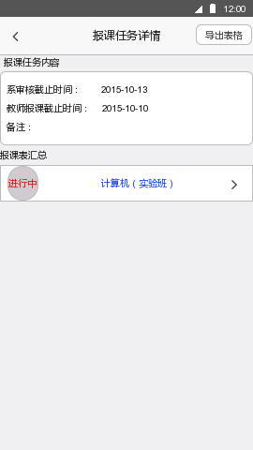

·报课表详情，任然按照excel表的界面显示，可缩放和放大；



·系负责人主界面主要由报课任务表组成；

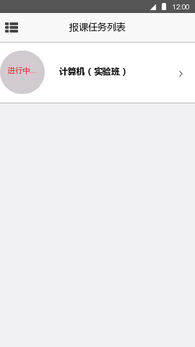

·教师主界面也是报课任务列表；

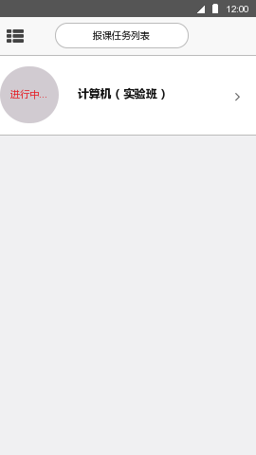

·教师信息；

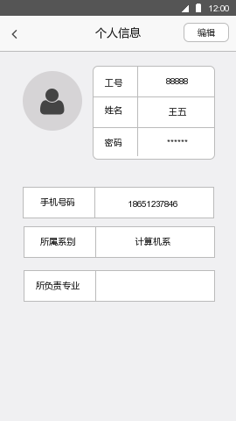

**3.1.2硬件接口**

待定项II

**3.1.3软件接口**

·教学办通过程序界面向所有教师发布报课任务；

·教学办审核并确认报课结果，然后导出报课表；

·教学办管理系负责人和教师账号，实现增删改工作；

·系负责人查看报课情况，并有权修改教师的报课情况；

·系负责人审核并确认报课结果，然后提交给教学办；

·教师填写报课任务；

·教师修改或完善个人信息；

**3.1.4通信接口**

待定项III

**3.2功能需求**

**3.2.1类图**

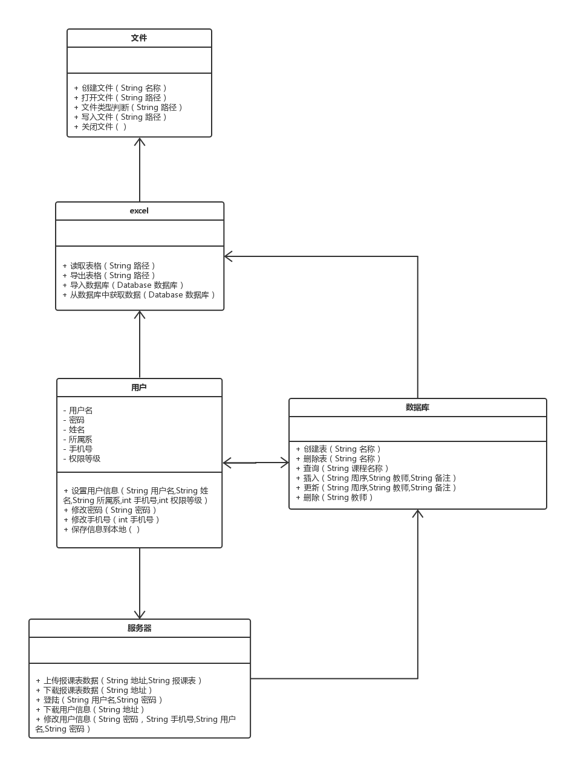

**3.2.2功能描述（概要）**

3.2.2.1教学办

·另外添加教学办账号

·修改自己的信息

·管理系负责人账号

·管理教师账号

·添加报课任务

·查看各专业汇总表

·修改各专业汇总表

·审核并确认汇总表

·导出各专业汇总表

3.2.2.2系负责人

·修改自己的信息

·查看各专业的汇总表

·修改所负责专业的汇总表

·审核并提交汇总表

3.2.2.3教师

·修改自己的信息

·查看全院所有专业开课信息

·填写报课信息

·提交报课信息

·查看报课结果

3.2.2.4其他

·保留历届报课信息

**3.2.3功能描述（详细）**

3.2.3.1教学办

·添加的教学办账号的权限与此账号一致。

·修改自己的信息：打开菜单，点击头像进入自己的信息窗口，进行信息修改，包括密码修改，并保存。

·管理系负责人账号：通过手动输入添加系负责人账号（独立于教师账号），除了基础信息外，还需要给系负责人账号指定一个系和多个专业。可在教师列表界面（系负责人位于所有教师上面的区域），通过点击系负责人进入系负责人信息界面，进行修改和删除。

·管理教师账号：可通过excel表格（xls格式）导入，也可选择手动输入进行添加。可在教师列表界面，通过点击教师进入教师信息界面，进行修改及删除。

·发布报课任务：报课教师一栏由软件自动将全院教师添加进去，系负责人一栏由软件自动将全部系负责人添加进去。系审核截止日期和教师提交报课表截止日期均使用日期选择控件进行选择。可填写备注信息。一个报课任务只能导入一张表格。截止日期在发布任务后还可再修改。

·查看各专业汇总表：查看全院各专业的汇总表，每个专业一张表。教师一旦提交报课信息，教学办就可以从专业汇总表中看到该教师的报课情况。

·修改各专业汇总表：在查看汇总表的同时，可以点击某一行，进入详情界面修改。

·审核并确认汇总表：一旦教学办审核并确认汇总表，系负责人不可再修改任何一张汇总表，只能查看。如果教学办修改了截至日期，那么系负责人就可以再修改。

·导出各专业汇总表：可以一次性以专业为单位导出所有表格，也可以在任务列表中选择一张表，然后导出。导出路径可选。

3.2.2系负责人

·修改自己的信息：打开菜单，点击头像进入自己的信息窗口，修改手机号和密码。

·查看各专业汇总表：查看全院各专业的汇总表。每个专业一张表，不提供额外表格。教师一旦提交表格，系负责人就可以从专业汇总表中看到该教师的报课情况。

·修改各专业汇总表：系负责人可以修改全院各专业的汇总表。若想报课，则用自己的教师账号登陆进行报课。

·审核并提交汇总表：提交汇总表后，教学办审核通过前还可以修改。

3.2.3.3教师

·修改自己的信息：打开菜单，点击头像进入自己的信息窗口，修改手机号和密码。

·查看全院所有专业开课信息：一个教师不止查看所在系的开课信息，还可查看整个院的开课信息。

·填写报课信息：可以在任何一张专业开课表上报课。

·提交报课信息：报课信息填写完毕后，点击提交。提交后不可再修改。提交前可以取消报课。

·查看报课结果：学院审核通过后，教师才可以查看整个学院的报课最终结果，并且可以导出该结果。

3.2.3.4其他

·保留历届报课信息：历届报课信息都会被保留下来，教学办、系负责人、教师可查看院里所有历届报课信息，也可以导出。但不可修改。

**3.2.4用户场景**

3.2.4.1典型用户

·李主任——发布任务的人

|  |  |
| --- | --- |
| 姓名 | 李主任 |
| 性别、年龄 | 男，50 |
| 职业 | 数学与计算机学院教学办主任 |
| 知识层次和能力 | 本科毕业，对电脑有一定了解，能进行简单的excel表格操作 |
| 动机，目的，困难 | 需要发布新的教师开课任务，通知教师开始进行开课申请，最后由系负责人统一审核上交。困难：发布任务操作繁琐 |
| 用户偏好 | 喝茶、看报 |
| 典型场景 | 新学期即将开始，需要发布新的开课任务 |
| 典型描述 | 要通知各个系的老师，并且每个系的老师都很多，要花好多时间用在通知上 |

张系主任——收集老师开课报课信息

|  |  |
| --- | --- |
| 姓名 | 张系主任 |
| 性别、年龄 | 女，42 |
| 职业 | 大学教师兼计算机系系主任 |
| 知识层次和能力 | 本科毕业，管理能力强 |
| 动机，目的，困难 | 收集教师的开课报课信息 困难：需要处理的信息量太大 |
| 用户偏好 | 教书、逛论坛、网上冲浪 |
| 典型场景 | 新学期即将开始，教师开始开课报课，需要收集自己系所有老师的开课报课情况，并整合到一张excel表里，审核完交给教学办 |
| 典型描述 | 加班统计教师的报课情况 |

何老师——申报开课

|  |  |
| --- | --- |
| 姓名 | 何老师 |
| 性别、年龄 | 男，45 |
| 职业 | 大学老师 |
| 知识层次和能力 | 海归博士，精通电脑知识，有丰富的软工经验 |
| 动机，目的，困难 | 要完成教学办发布的开课报课任务 困难：不一定安自己的意向教授想开的课程 |
| 用户偏好 | 编程、专研电脑知识 |
| 典型场景 | 新学期即将开始，要申报自己开课的 |
| 典型描述 | 报完了去敲代码 |

3.2.4.2背景

1）典型用户：张系主任【主要】、李主任【次要】、

何老师【次要】

1. 用户的需要/迫切需要解决的问题

a.张系主任：老报课信息太多，收集统计的工作量太大

b.张系主任：统计完之后要进行协调各个老师的报课情况

c.李系主任：发布开课任务时需要通知每个老师，比较繁琐

3）a.已将教师列表从excel表导入到手机app。

b.将教师统一收集在一张表的功能已实现。

c.系负责人修改表格的功能已实现。

3.2.4.3场景

关于这个场景的文字描述。

Part one

新学期开始了，李主任要发布教师开课报课任务。他先打开教师报课app，到登陆界面，输入账号和密码，要是之前有设置“自动登陆”将直接转到报课任务界面。在菜单栏中点“发布报课任务”转入发布报课任务界面，点击“系审核截止时间”和“教师申报截止时间”栏，跳出日历选择器，选择日期。点击“报课表附件”选择需要发出去的任务表格（有计算机，软件工程，信息安全等各个专业的表），一次只能选择一张表。李主任认为报课时有些需要注意的地方，于是加上“备注”，最后点击“确认发布”将任务发给所有老师。由于一次只能发布一张表格，点击“确认发布”后，界面仍停留在这个新建任务的界面，可以继续发布其他表格，这样就不用多次切换啦，真方便。发布完成，现在李主任可以去慢慢的享受喝茶、看报了，等待系负责人收集审核汇总完后自己再过几眼就OK了。

Part two

所有老师收到开课报课通知之后，在教师申报截止时间之前，申报自己想要开的课程。何老师打开app并登录，在“报课任务列表”中点击需要选择申报的课表，进行申报，确定之后点击“提交报课”将填完的表提交，之后无权限改动，还好没报错，他想，如需要改动还得找系负责人张系主任进行改动，这可真麻烦。完事了，结果出来之前还有段时间，正好最近课程不忙，赶紧去敲敲我心爱的代码，哎呀呀，才过去半天呀，真是的，人老了，一离开代码就不行心就受不了了。等到教学办最终确认审核之后再去看看全院的开课情况。

Part three

临近教师申报截止时间，张系主任需要查看一下报课进度。首先，张系主任打开app，输入帐号密码登录，教师发送的申报信息已经由app自动统计在一张excel表中，系主任直接点击“报课任务列表”中的报课任务列表里选择需要查看信息的表，并且可以在表上直接进行修改，协调，审核。他选择了一张表进行查看，查看完后认为没有问题，于是审核通过。

Part four

李主任正在享受喝茶、看报，这只是顺便，顺便。突然，李主任接到何老师电话，说他要出国半年，不能按照原计划进行授课，挂断电话后李主任延迟了审核时间，这样系负责人那边还能在进行改动。赶快通知下张系主任。张系主任在得知情况后，进行了人员调动，找到代替何老师的教师，再次登录账号，在汇总表中何老师全部替换成代课老师。修改完后点击审核通过，这样就完成了。

**3.3性能需求**

**3.3.1精度**

根据本系统的功能特性，数据的输入、处理、输出，文件的导入，导出所要达到的精度做了如下说明：

本系统涉及到需要手工输入数据的字段及说明如下：

|  |  |  |
| --- | --- | --- |
| 字段 | 精度 | 备注 |
| 账号 | 5个字符，只包括数字 | 账号跟工号取值一样 |
| 密码 | 5-20个字符，包括大小写字母，数字，下划线 | 初始密码为工号 |
| 工号 | 5个字符，只包括数字 |  |
| 姓名 | 2-20个字符，包括中文以及“·” | 用户可能会有外国人 |
| 性别 | 男或女二者选一 |  |
| 邮箱 | /^([a-zA-Z0-9_-])+@([a-zA-Z0-9_-])+(.[a-zA-Z0-9_-])+/ | 正则表达式匹配，支持常见各种邮箱形式 |
| 所属系 | 20个字符内，只包括中文 |  |
| 手机号码 | 11个字符,只包括数字 |  |
| 出生年月 | 格式为****/**，如1994/06 |  |
| 起讫周序 | 第1周至第23周 |  |
| 截止时间 | 格式为****年**月**日**时，精确至小时，如2015年10月17日04时 |  |
| 备注 | 200个字符内，包括任意字符 |  |

本系统涉及到需要导入、导出文件的格式说明如下：

注：本系统只支持导入Excel表格和导出Excel表格，其他类型的文件不支持。

|  |  |  |  |
| --- | --- | --- | --- |
| 表格 | 导入/导出 | 格式 | 备注 |
| 教师信息表 | 导入 | 表格字段包括工号，姓名 | 可根据需要扩展，但扩展完后必须保证之后的表格格式都符合格式说明 |
| 开课计划书 | 导入 | 表格字段包括年级，专业，专业人数，课程名称，选修类型，学分，学时，实验学时，上机学时，起讫周序，任课教师，备注 | 同上 |
| 开课技术书汇总表 | 导出 | 同上 | 同上，并且导出时可根据选择的字段导出不为空的数据 |

本系统涉及数据库存储的字段包括但不仅限于以上两者，并且包括导入和导出的表格内容字段，具体各字段类型，范围如何设置，请查看后期的《数据要求说明书》或者《数据库设计说明书》

**3.3.2移植性**

本系统客户端目前只针对移动端进行开发，最终如若投入运营，考虑到教师大部分都是通过电脑来工作，而且电脑上的操作相对于移动端的操作也比较方便，所以要考虑到平台移植，使得该系统也支持对Web端开放接口。

**3.3.3稳定性**

本系统针对的是教师报课需求而进行开发的产品，因此使用频率为每年两次，每学期一次，每次大概300多人使用，因此考虑到多人同时访问服务器，服务器是否能正常运行，是否会发生崩溃？而且，多人同时操控数据库是否会产生冲突等都需要在后面的设计文档中详细分析。

**4.验收验证标准**

注：

·以下的验收验证标准将结合界面原型描述，阅读时建议参照3.1.1的界面原型描述。

·以下描述中的界面名称，按钮名称，图标形状均有可能会在具体开发过程中做出适当修改，但功能不变。

·3.1.1的界面原型提供有限，并没有展示产品的所有功能。

·预期结果那列中如有括号，括号里的内容表示对紧接着括号前面的名词的举例。

·如无特殊说明，相同图标功能相同，如图标按钮（返回）功能均为返回上一级页面。若有相同图标功能不同，会分别指出，如预览报课的弹窗和提交报课的弹窗。

·所有控件名称，或是界面标题均有可能根据情况作出相应变化。

|  |  |  |  |  |  |
| --- | --- | --- | --- | --- | --- |
| 测试功能 | 测试项 | 输入/操作 | 检验点 | 预期结果 | 验收 |
| 登陆功能 | 输入框 | 单击用户名输入框，输入用户名 | 用户名输入框允许的数据限制为5位数字 | 无法输入数字以外的任何字符。若输入框的数字已经5位，则无法再输入 |  |
| 单击密码框，输入密码 | 密码框密码保护 | 输入的字符在密码框短暂显示后或者输入第二个字符时隐藏为“*” |  |
| 单击密码框，输入大小写字母、数字、下划线以外的字符 | 密码输入框只允许输入的数据为大小写字母、数字、下划线 | 密码框下面出现一行红色字的提示“密码只能含字母、数字、下划线”；若删除非法字符，则该提示消失 |  |
|  | 单击密码框，输入密码 | 密码包含5-20个字符 | 若字符数低于5个，则在输入框下提示“密码应包含5-20个字符” |  |
| 若字符数大于等于5个，则“密码应包含5-20个字符”这个提示消失 |
| 若字符数高于20个，则无法继续输入 |
| 登陆操作 | 输入不完整（包括空）的用户名和密码，点击登陆 | 用户名和密码检查 | 弹出提示“请输入正确的用户名和密码”，一段时间后消失 |  |
| 输入含大小写字母、数字、下划线以外的字符的密码，点击登陆 | 用户名和密码检查 | 弹出提示“请输入正确的用户名和密码”，一段时间后消失 |  |
| 输入正确的用户名和密码，点击登陆 | 登陆检查 | 若当前网络畅通，则弹出进度框，提示“正在登陆中”，一段时间后提示消失，并跳转到下一个界面 |  |
| 若登陆时网络断开或一分钟后没有登陆成功，则停止登陆，并提示“网络出错，请检查网络设置”，一段时候后消失 |
| 输入错误的用户名或密码，点击登陆 | 登陆检查 | 若当前网络畅通，则弹出进度框，提示“正在登陆中”，一段时间后提示消失，并提示“用户名或密码错误” |  |
| 若登陆时网络断开或一分钟后没有登陆成功，则停止登陆，并提示“网络出错，请检查网络设置”，一段时候后消失 |
| 忘记密码 | 点击“忘记密码？” | 忘记密码后的处理 | 弹出提示框，提示框正文内容为教学办电话，点击“确定”后提示框消失 |  |
| 导入导出Excel功能 | 导入 | 点击一个文件 | 只能导入以.xls结尾的文件 | 若点击的是符合欲导入表（如报课表，教师表）的结构的.xls文件，则导入成功前，提示“正在导入，请稍候…”，导入成功后该提示消失 |  |
| 若点击的不是.xls文件，则弹出提示“不支持.xls以外的文件”，一小段时间后提示自动消失 |  |
| 不能导入已有的表格 | 若点击的.xls文件在报课任务中已存在，则导入失败并弹出确认框：“已导入过该表格。如果想继续导入，请先删除已导入表格所对应的任务”，点击确定按钮后，确认框消失 |  |
| 导出 | 在任务列表里点击“导出”按钮 | 导出文件到存储器 | 默认导出到手机内置存储器根目录下的“ExcelOutput”文件夹里面。如果该文件夹不存在，则创建 |  |
| 教学办任务发布功能 | 主界面操作 | 点击菜单键 | 界面响应 | 界面左侧弹出菜单 |  |
| 点击添加按钮 | 界面响应 | 跳转到发布新任务界面 |  |
| 点击任务列表项 | 界面响应 | 跳转到任务详情界面 |  |
| 发布任务操作 | 无 | 任务名生成 | 任务名一栏无法填写。在导入报课表后，将报课表名字放到任务名一栏 |  |
| 参与教师 | 参与教师一栏不可编辑。默认为“全院教师” |  |
| 点击截至日期栏 | 日期选择工具 | 弹出日期选择控件，包含年、月、日，上下拖动相应数字可实现滚动 |  |
| 点击“添加”按钮 | 界面跳转 | 跳转到文件导入界面 |  |
| 无 | 文件导入界面传回的信息 | 若传回的文件内容符合报课表结构，则弹出提示“文件导入中，请稍候…” |  |
| 若传回的文件内容不符合报课表结构，则提示“导入的报课表有误，请检查所有报课表” |  |
| 点击确认发布 | 任务发布检查 | 若当前网络正常，则状态栏弹出消息“正在发布中，请稍等…”；当成功时，则取消上一条状态栏消息，弹出新消息“发布成功” |  |
| 若发布时网络出现错误，则取消上一条状态栏消息，弹出新消息“任务发布超时，请检查网络并重试...”，并将任务发布界面保留发布前的状态 |  |
| 教学办管理教师功能 | 主界面 | 点击“添加”按钮 | 添加选项 | 弹出选择框，两个选项，分别是“手动添加”、“从文件导入教师” |  |
| 点击“手动添加”选项 | 界面跳转 | 跳转到教师添加界面 |  |
| 点击“从文件导入教师” | 界面跳转 | 跳转到文件选择界面 |  |
| 点击菜单按钮 | 界面响应 | 弹出菜单表 |  |
| 点击搜索框 | 搜索框响应 | 打开输入法 |  |
| 在搜索框内输入字符 | 只允许输入小写字母 | 无法输入小写字母以外的字符，并显示名字的拼音与所输入的字母匹配的教师 |  |
| 无 | 教师列表分组 | 按照所属系进行分组，并在分组前部显示所属系名；其中系负责人作为一个分组，放在最前面 |  |
| 手动添加用户的界面 | 点击用户名输入框，输入用户名 | 用户名输入框允许的数据限制为5位数字 | 无法输入数字以外的任何字符。若输入框的数字已经5位，则无法再输入 |  |
| 点击密码输入框，输入密码 | 密码输入框只允许输入的数据为大小写字母、数字、下划线 | 密码框下面出现一行红色字的提示“密码只能含字母、数字、下划线”；若删除非法字符，则该提示消失 |  |
| 点击姓名输入框，输入姓名 | 姓名含2-20个字符，包括中文以及“·” | 若输入的字符低于2个字符，则在输入框下面提示“姓名至少要2个字符” |  |
| 若输入的字符数为2个以上，则“姓名至少要2个字符”的提示消失 |
| 点击手机号码输入框，输入手机号 | 手机号最多含11个字符,只包括数字，可为空 | 若输入的字符数达到11位，则无法继续输入 |  |
| 点击所属系别 | 所属系别的下拉菜单 | 列出已有的系，被选中的选项将显示在系别显示框中 |  |
| 点击“负责的专业” | 下拉选择菜单 | 在专业列表中点击某个专业，且该专业还没被选中，则该专业前的选中框状态显示为选中 |  |
| 在专业列表中点击某个专业，且该专业已经被选中，则该专业前的选中框状态显示为未选中 |
| 点击“添加并继续” | 用户信息检查 | 若用户信息都符合要求，则显示“添加成功” |  |
| 连续添加用户 | 添加成功后，保留在当前界面，并清空当前界面里已填写的所有信息 |  |
| 任务管理功能 | 任务管理界面 |  | 标题栏元素 | 标题栏显示完整，左部为图标按钮（返回），中部为页面标题（报课任务详情），右部为文字按钮（导出表格） |  |
| 报课内容详情显示区 | 包括系审核截止时间，教师申报截止时间 |  |
| 开课计划书列表显示区 | 已列表形式显示所有已导入的表格，每项列表包括左部图像区，中部标题区，右部图标按钮。 |  |
| 底部导航栏 | 中部图标按钮（审核提交） |  |
| 修改截止时间 | 点击系审核截止时间或教师申报截止时间 | 编辑功能响应 | 若当前登陆用户角色为教学办，则弹出时间选择框可供选择修改 |  |
| 若当前登陆用户角色为系负责人，则点击无任何反应 |  |
| 报课表详情 | 点击开课计划书列表项 | 页面跳转 | 跳转至表格详情显示页面 |  |
| 表格详情页面 |  | 标题栏元素 | 标题栏显示完整，左部为图标按钮（返回），中部为页面标题（计算机专业.xls），右部为文字按钮（编辑） |  |
| 内容显示区 | 标题栏下方显示整张表格部分内容，支持拖拽，缩放，所有单元格处于不可编辑状态 |  |
| 调整教师申报结果 | 点击标题栏右部文字按钮（编辑） | 编辑功能响应 | 字段为教师，起讫周序，备注状态从不可编辑变成可编辑状态，标题栏右部文字按钮内容变成“完成” |  |
| 触摸要修改的单元格 | 编辑单元格 | 弹出输入法，根据具体需要进行删除及输入相应数据 |  |
| 点击标题栏右部文件按钮（完成） | 结束编辑响应 | 若当前无任何修改，则界面变回不可编辑状态 |  |
| 若当前已进行过修改，则弹出提示窗界面，包括温馨提示，确认和取消按钮 |  |
| 点击弹窗的确认键 | 确认修改响应 | 弹窗消失，界面变回不可编辑状态，并且修改的内容覆盖原先的内容 |  |
| 点击弹窗的取消键 | 取消修改响应 | 弹窗消失，界面不发生任何变化，返回点击完成按钮前的状态 |  |
| 审核功能 | 提交审核结果 | 点击任务管理界面底部导航栏的图标按钮（审核提交） | 提交响应 | 弹出提示窗界面，包括温馨提示，确认按钮和取消按钮 |  |
| 点击弹窗确认按钮 | 确认提交 | 弹窗消失，显示进度条，若网络状态良好，服务器接收完数据则提示已提交 |  |
| 弹窗消失，显示进度条，若网络状态很差，响应超时，则提示请求超时，请重新提交 |  |
| 若当前登录用户角色为教学办，则提交的数据上传到数据库中，且所以教师均可查看最终结果 |  |
| 若当前登陆用户角色为系负责人，则提交的数据上传至教学办 |  |
| 点击弹窗取消按钮 | 取消提交 | 弹窗消失，界面返回点击审核提交前的状态 |  |
|  | 课程申报列表 | 课程申报列表以时间顺序从上到下显示 |  |
| 课程申报列表元素 | 每一列表项包括左部活动标志（进行中/已完成），中部活动时间（201501课程申报），右部图标按钮（箭头）。 |  |
| 课程申报列表 | 点击课程申报列表项 | 跳转功能 | 跳转至报课任务详情页面 |  |
| 报课任务详情界面 |  | 标题栏元素 | 标题栏显示完整，左部图标按钮（返回），中部页面标题（报课任务详情） |  |
| 报课截止时间显示区 | 位置紧接着标题栏，截止时间显示格式为****-**-** **：**（2015-10-10 13:00） |  |
| 开课计划书列表 | 开课计划书列表以系为单位显示，排序以字母表顺序。 |  |
| 开课计划书列表元素 | 每一列表项包括左部图像区，中部计划书名称（计算机专业.xls），右部图标按钮（箭头） |  |
| 底部导航栏元素 | 底部导航栏显示完整，包含三个图标带文字按钮（预览报课，提交报课，查看结果） |  |
| 开课计划书列表 | 点击开课计划书列表项 | 跳转功能 | 跳转至开课计划书内容详情页面 |  |
| 开课计划书内容详情界面 |  | 标题栏元素 | 标题栏显示完整，左部图标按钮（返回），中部页面标题为开课计划书名称（计算机专业.xls），右部文字按钮（编辑） |  |
| 表格详情显示区 | 标题栏下方显示整张表格部分内容，支持拖拽，缩放，所有单元格处于不可编辑状态 |  |
| 表格详情显示区 | 点击标题栏右部文字按钮（编辑） | 编辑功能响应 | 字段为教师，起讫周序，备注状态从不可编辑变成可编辑状态，标题栏右部文字按钮内容变成“完成 |  |
| 触摸要修改的单元格 | 编辑单元格 | 弹出输入法，根据具体需要进行删除及输入相应数据 |  |
| 点击标题栏右部文件按钮（完成） | 结束编辑响应 | 若当前无任何修改，则界面变回不可编辑状态 |  |
| 若当前已进行过修改，则弹出提示窗界面，包括温馨提示，确认和取消按钮 |  |
| 点击弹窗的确认键 | 确认修改响应 | 弹窗消失，界面变回不可编辑状态，并且修改的内容覆盖原先的内容 |  |
| 点击弹窗的取消键 | 取消修改响应 | 弹窗消失，界面不发生任何变化，返回点击完成按钮前的状态 |  |
| 图标按钮（返回） | 点击标题栏左部返回图标按钮 | 返回上一级页面功能 | 跳转至上一级页面 |  |
| 弹窗界面 |  | 内容显示区 | 弹窗顶栏为标题（已选课程），中部为提示内容，以列表项形式列举当前已选课程，底部靠右为文字按钮（关闭） |  |
| 提交报课图标按钮 | 点击底部导航栏图标按钮（提交报课） | 弹窗提示功能 | 页面弹出提示窗口，大小约占屏幕40%，位置居中 |  |
| 弹出界面 |  | 内容显示区 | 弹窗顶栏为标题（温馨提示），中部为提示内容（是否提交报课？）底部靠右为文字按钮（确认，取消） |  |
| 查看结果图标按钮 | 点击底部导航栏图标按钮（查看结果） | 跳转功能 | 跳转至申报结果页面 |  |
| 申报结果界面 |  | 标题栏元素 | 标题栏显示完整，左部图标按钮（返回），中部页面标题（申报结果） |  |
| 文件列表显示区 | 标题栏下方以列表项形式显示所有的课程安排情况文件，列表项包括标题，图标按钮 |  |
| 点击文件列表项的图标按钮 | 跳转功能 | 跳转至文件详情页面 |  |
| 文件详情页面 |  | 标题栏元素 | 标题栏显示完整，左部图标按钮（返回），中部页面标题（计算机专业.xls） |  |
| 表格详情显示区 | 标题栏下方显示整张表格部分内容，支持拖拽，缩放，所有单元格处于不可编辑状态 |  |
| 图像图标 | 点击申报课程界面标题栏左部的图像图标 | 跳转功能 | 跳转至个人信息界面 |  |
| 个人信息界面 |  | 标题栏元素 | 标题栏显示完整，左部图标按钮（返回），中部为页面标题（个人信息），右部为文字按钮（编辑） |  |
| 内容显示区 | 标题栏以下为个人信息显示区，包括工号，姓名，性别，手机号码，所属系别 |  |
| 编辑按钮 | 点击标题栏右部的文字按钮（编辑） | 编辑信息功能 | 个人信息界面中有权限修改的信息均变成编辑框。且标题栏右部文字按钮内容变成完成 |  |
| 图标按钮（设置） | 点击申报课程界面标题栏右部图标按钮（设置） | 下拉列表功能 | 弹出下拉列表 |  |
| 下拉列表界面 |  | 下拉列表项 | 下拉列表项包括修改密码，注销，退出 |  |
| 下拉列表项 | 点击下拉列表中的修改密码 | 跳转功能 | 跳转至修改密码界面 |  |
| 点击下拉列表中的注销 | 注销功能 | 跳转至登陆界面 |  |
| 点击下拉列表项中的退出 | 退出功能 | 退出应用，返回手机桌面 |  |
| 手机返回键 | 在申报课程界面连续两次点击手机返回键 | 退出功能 | 退出应用，返回手机桌面 |  |

**5.其他需求**

**附录A:待定项**

|  |  |  |
| --- | --- | --- |
| 待定项编号 | 描述 | 跟踪 |
| I | 引用文件 |  |
| II | 硬件接口 |  |
| III | 通信接口 |  |